|  |  |
| --- | --- |
| **Project – External Documentation** |  |
| <ISYS6197003>  <Business Application Development> |
| <Odd> Semester Year <2023/2024> |

* Project Title

NJuice

* Introduction

Pada projek kali ini, kami membuat sebuah aplikasi bernama NJuice. Aplikasi NJuice berperan untuk menjangkau lebih banyak customer guna meningkatkan penjualan jus pada toko NJuice. Aplikasi NJuice terdiri dari halaman log in, registrasi, customer home, customer checkout, admin view transaction, dan admin manage product. Pada halaman registrasi, user dapat mendaftarkan username beserta password. Lalu, pada halaman log in, user tinggal mengisi username dan password yang sudah diregistrasikan sebelumnya. Kemudian, halaman customer home berisi daftar item jus yang telah dimasukkan oleh user ke dalam keranjang pembelian. Halaman customer home memungkinkan user untuk dapat menambahkan item melalui window add new item, menghapus item, serta berpindah ke halaman checkout. Lanjut kepada halaman customer checkout di mana user dapat memilih metode pembayaran dan melakukan checkout. Di sisi lain, admin juga dapat melihat semua transaksi yang dilakukan setiap user melalui halaman admin view transaction dan mengelola produk NJuice baik itu menambahkan, memperbaharui, maupun menghapus produk melalui halaman admin manage product.

* Report / Documentation

1. Halaman Registrasi

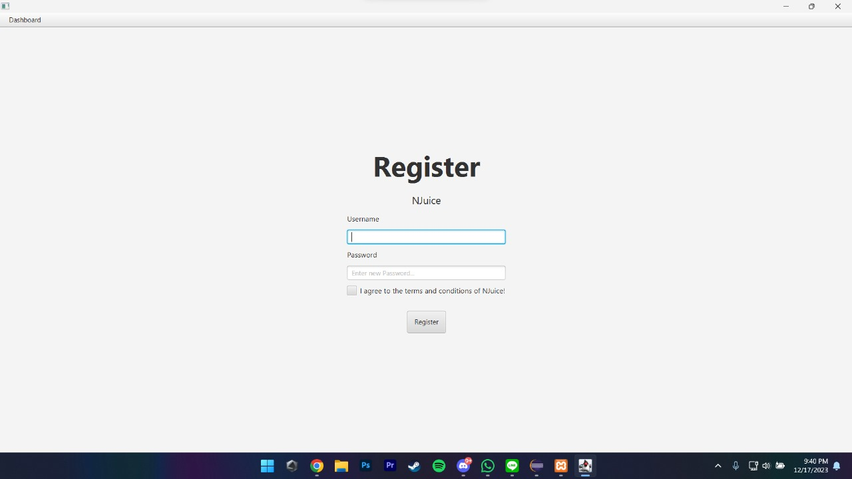

Komponen:

* Scene: sebuah wadah dari halaman Register itu sendiri.
* BorderPane: sebuah pane yang mengatur elemen-elemen pada posisi atas, bawah, kiri, kanan, dan juga tengah. BorderPane meletakkan Menu Bar pada bagian atas halaman.
* MenuBar: terdiri dari beberapa menu yang terletak pada bagian atas window. MenuBar melingkupi semua menu yang ada, dalam hal ini hanya menu Dashboard saja.
* Menu: terdiri dari beberapa menu item. Contohnya Dashboard.
* MenuItem: merupakan bagian dari menu. Contohnya Login dan Register.
* VBox: berfungsi mengatur letak berbagai elemen secara vertikal. Berfungsi mengatur jarak letak username, password, tulisan Register, terms conditions, dan register button.
* GridPane: sebuah pane yang mengatur elemen-elemen dalam bentuk baris dan kolom. GridPane pada proyek ini mengatur tulisan Register, username, password, terms conditions, errorLabel, dan register button.
* Label: berfungsi untuk menampilkan teks. Label di sini meliputi Register, NJuice, Username, Password, dan pernyataan terms and conditions.
* TextField: sebuah field yang dapat diisi oleh teks. Username memiliki Textfield pada halaman Register.
* PasswordField: sebuah field yang diperuntukkan untuk mengisi password. Password memiliki Password Field pada halaman Register.
* Button: komponen ini akan menghasilkan tindakan atau aksi pada saat button tersebut diklik. Button yang ada adalah Register.
* CheckBox: berupa sebuah kotak kecil yang memiliki dua kondisi yaitu checked dan unchecked. CheckBox digunakan untuk mencentang terms and conditions.

Alur:

* Pada halaman Registrasi, anda dapat mengakses halaman Log In melalui MenuBar atau setelah menekan tombol Register.

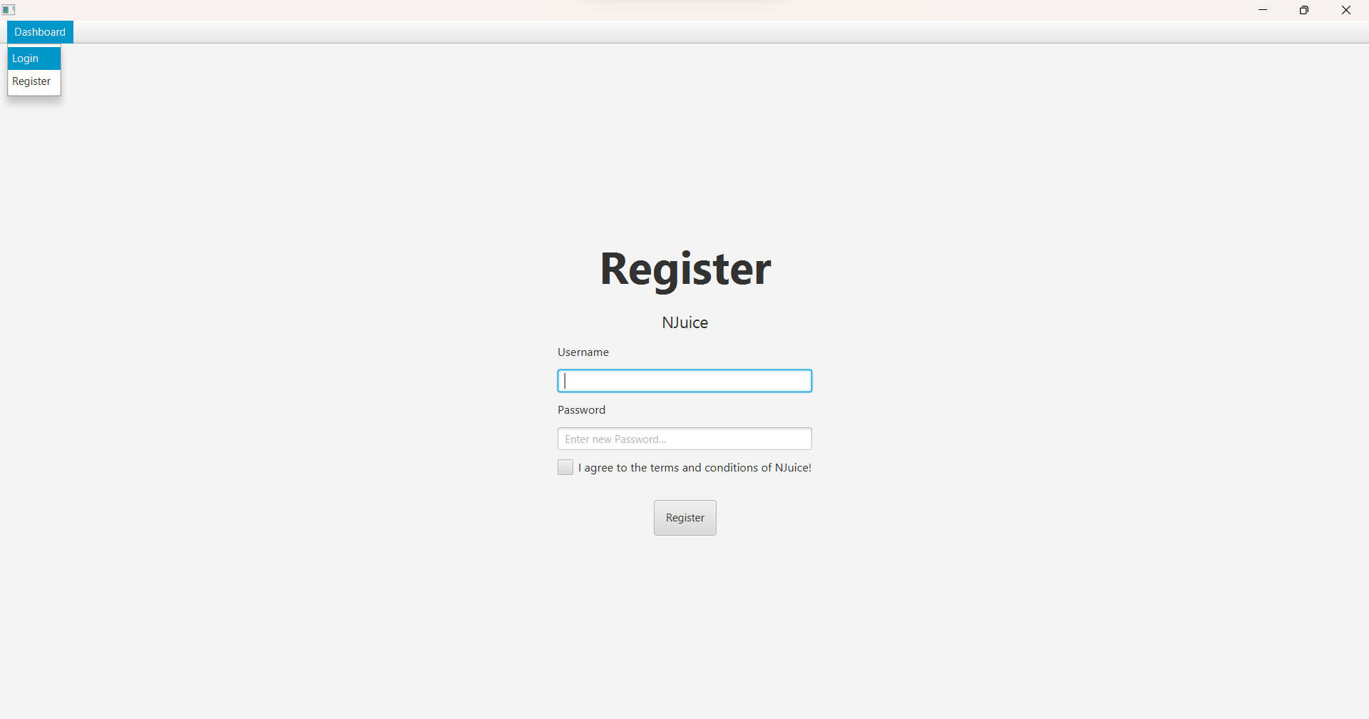

Kondisi:

* Apabila TextField dan PasswordField tidak diisi, maka aplikasi akan menampilkan error.

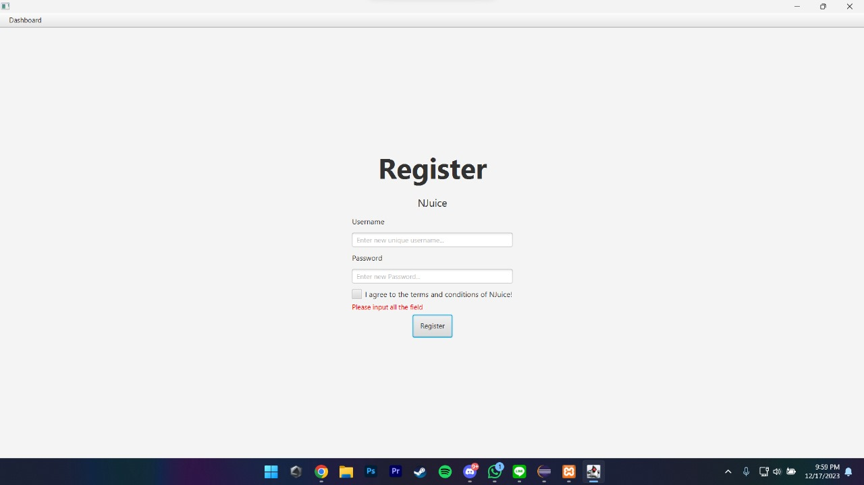

* Apabila CheckBox tidak diisi, maka aplikasi akan menampilkan error.

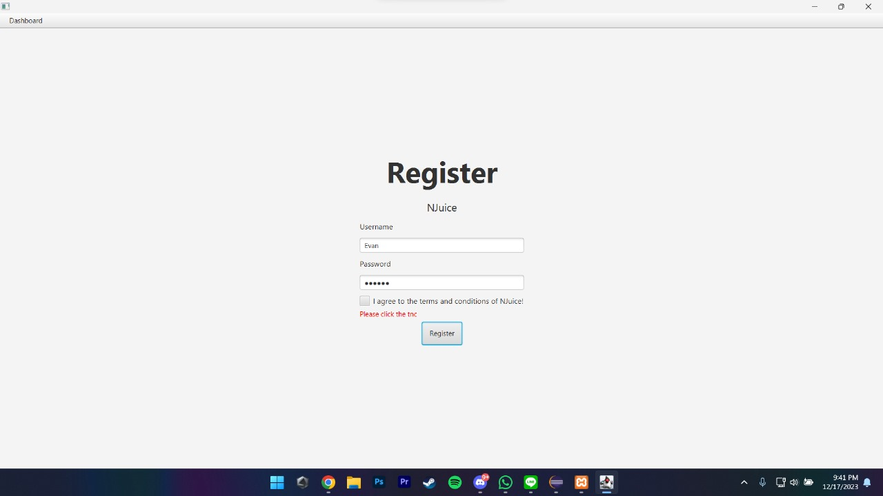

* Apabila proses registrasi berhasil, maka aplikasi akan mengarahkan ke halaman Log In.

Database:

* Tabel yang digunakan adalah MsUser.
* Data yang diinput pada halaman Registrasi akan masuk ke dalam tabel MsUser.

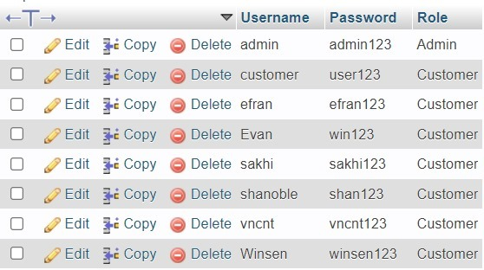

1. Halaman Log In

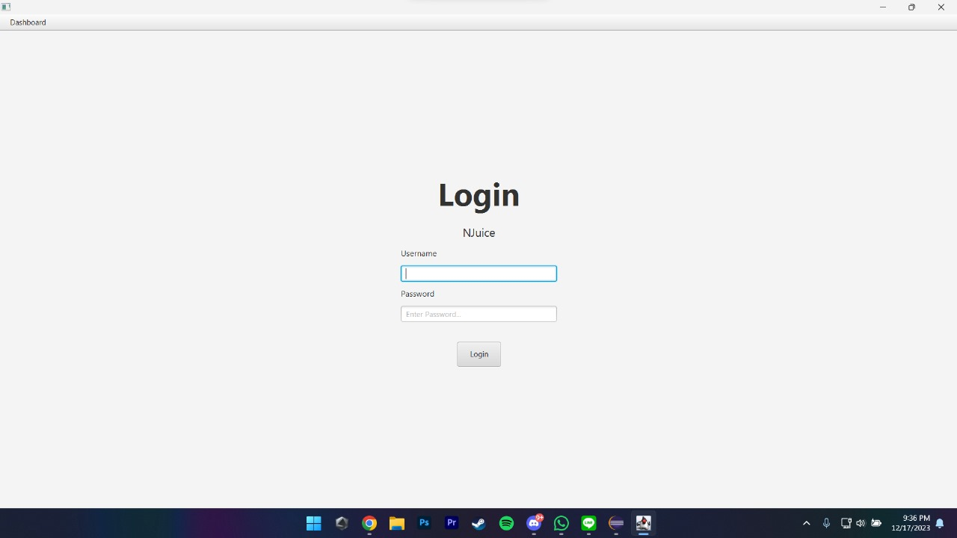

Komponen:

* Scene: sebuah wadah dari halaman Log In itu sendiri.
* BorderPane: sebuah pane yang mengatur elemen-elemen pada posisi atas, bawah, kiri, kanan, dan juga tengah. BorderPane menetapkan loginContainer di tengah.
* MenuBar: terdiri dari beberapa menu yang terletak pada bagian atas window. MenuBar melingkupi semua menu yang ada, dalam hal ini hanya menu Dashboard saja.
* Menu: terdiri dari beberapa menu item. Contohnya Dashboard.
* MenuItem: merupakan bagian dari menu. Contohnya Login dan Register.
* VBox: berfungsi mengatur letak berbagai elemen secara vertikal. Berfungsi mengatur letak username, password, tulisan Login, dan login button.
* GridPane: sebuah pane yang mengatur elemen-elemen dalam bentuk baris dan kolom. GridPane pada proyek ini mengatur tulisan Login, username, password, errorLabel, dan login button.
* Label: berfungsi untuk menampilkan teks. Menampilkan tulisan seperti Login, NJuice, Username, dan Password.
* TextField: sebuah field yang dapat diisi oleh teks. Username memiliki Textfield pada halaman Login.
* PasswordField: sebuah field yang diperuntukkan untuk mengisi password. Password memiliki Password Field pada halaman Login.
* Button: komponen ini akan menghasilkan tindakan atau aksi pada saat button tersebut diklik. Button Login adalah button yang ada pada halaman ini.

Alur:

* Pada halaman Log In, anda dapat mengakses halaman Register melalui MenuBar.

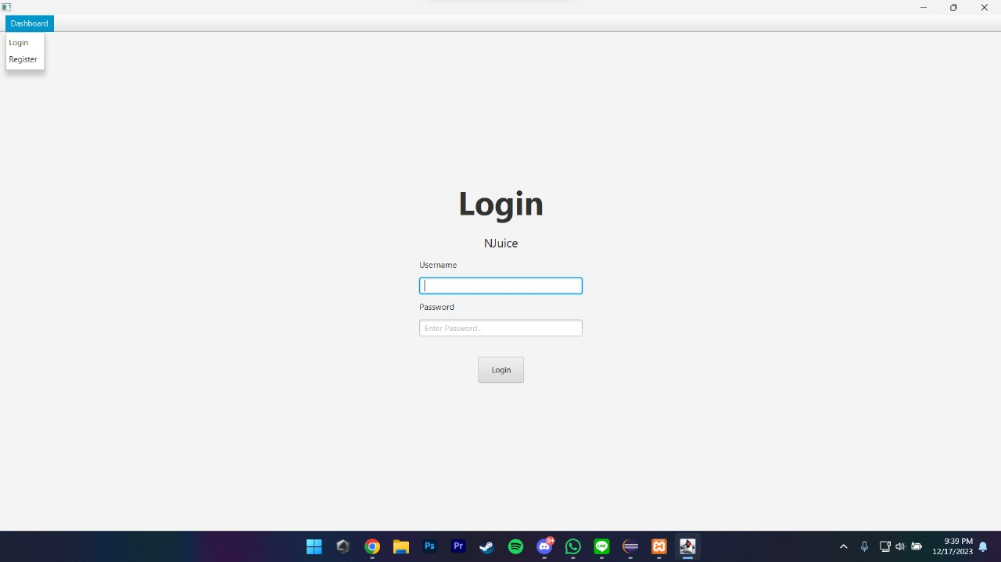

* Pada halaman Log In, anda dapat mengisi TextField dan PasswordField dengan benar sesuai yang telah diregistrasikan pada halaman Register.

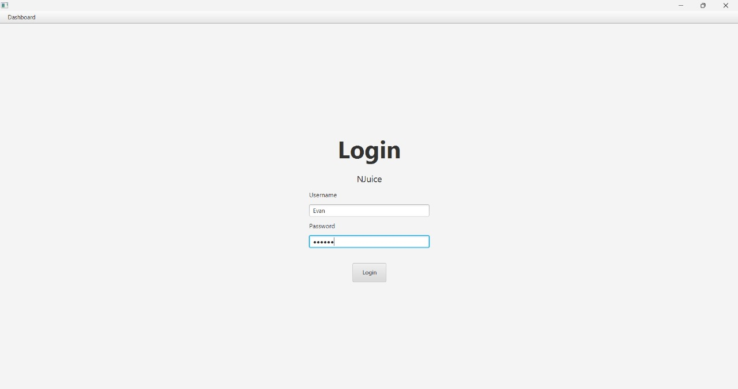

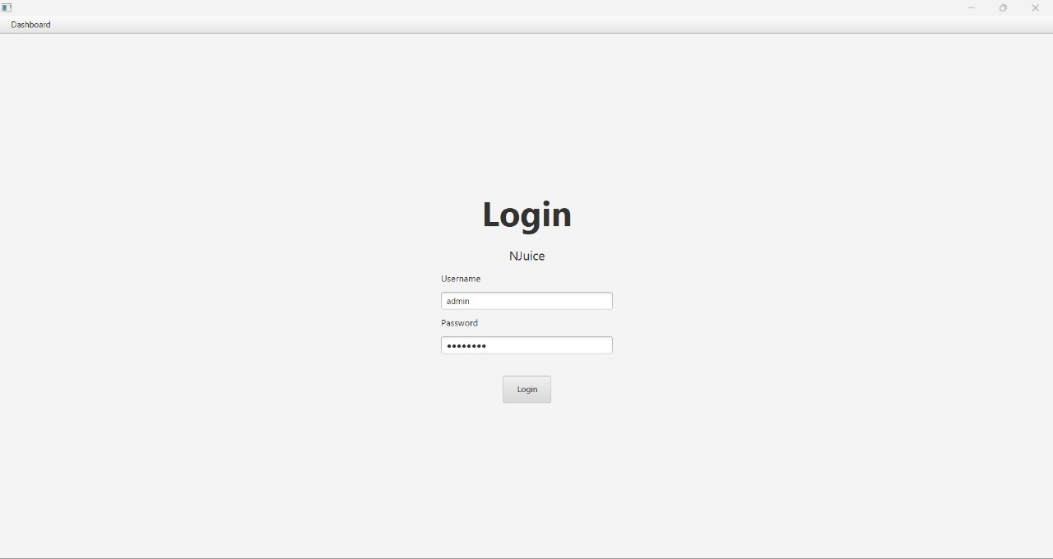

Kondisi:

* Apabila PasswordField dan UsernameField tidak diisi, maka aplikasi akan menampilkan error.

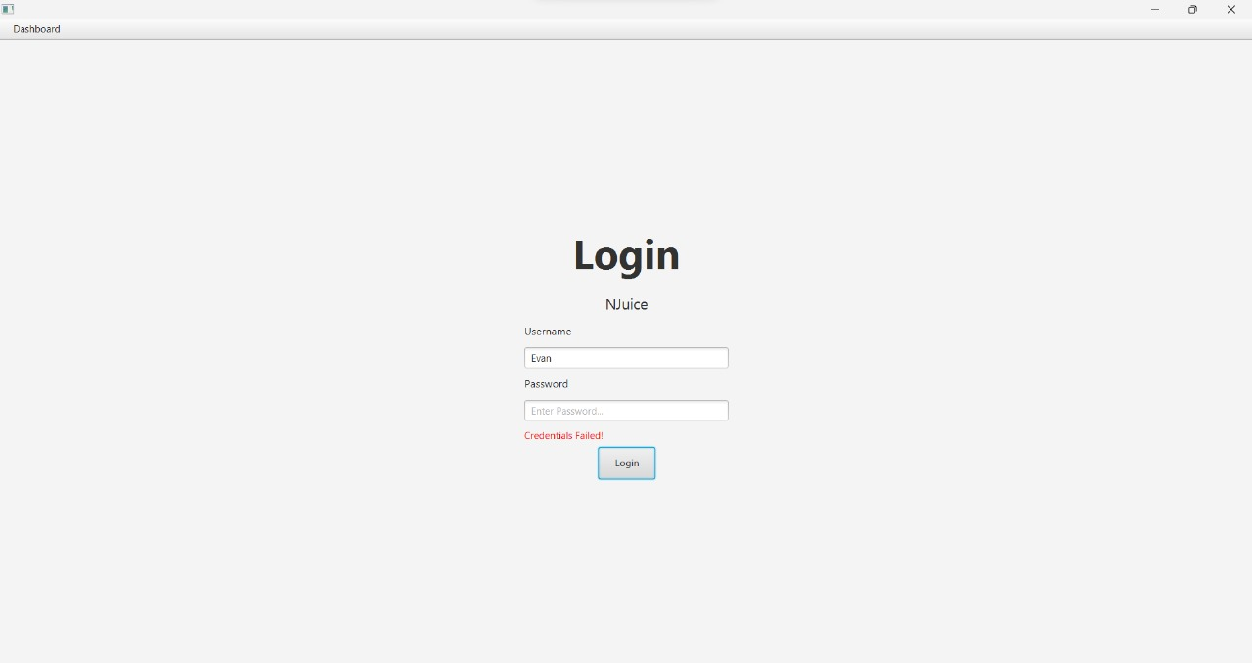

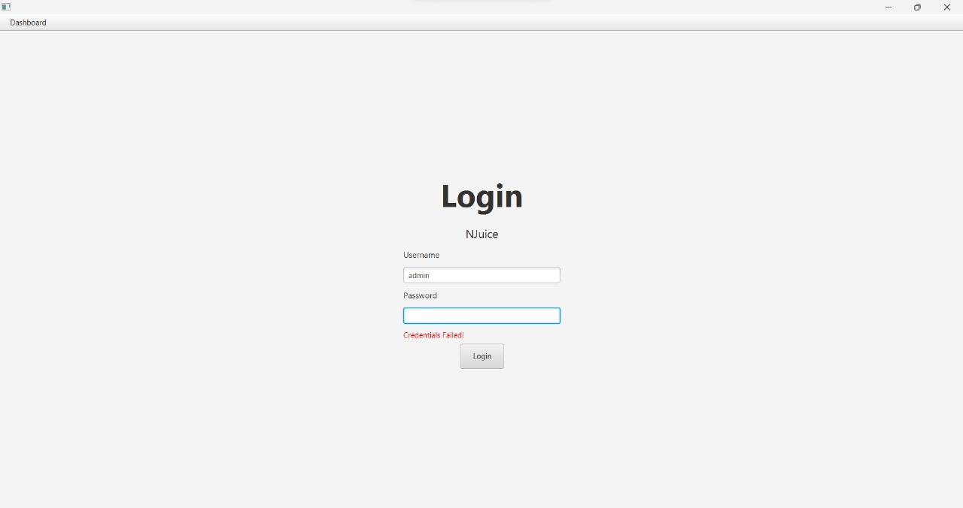

* Apabila PasswordField dan UsernameField yang diisi salah, maka aplikasi akan menampilkan error.

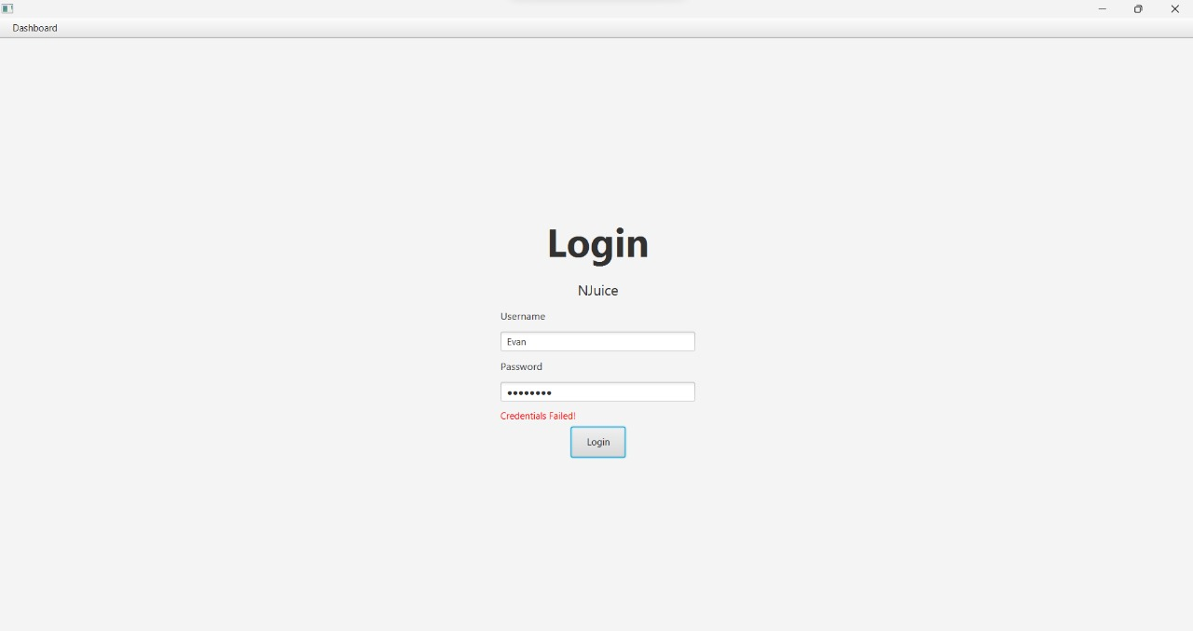

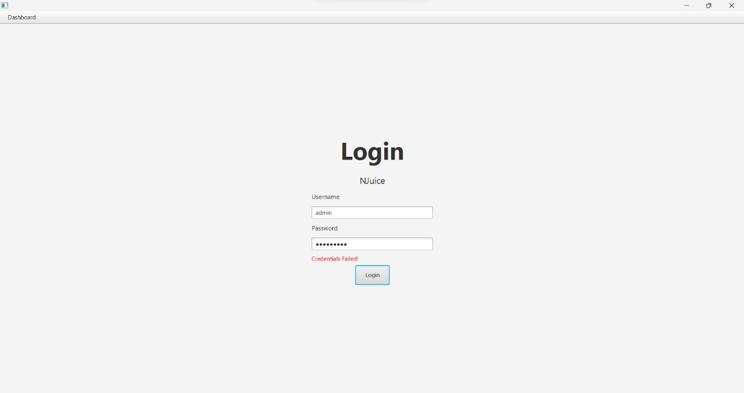

* Apabila proses log in berhasil, maka aplikasi akan mengarahkan customer ke halaman Customer Home. Namun, apabila anda merupakan admin, maka aplikasi akan mengarahkan anda ke halaman Admin View Transaction.

Database:

* Tabel yang digunakan adalah MsUser.
* Data yang diinput pada halaman Registrasi akan masuk ke dalam tabel MsUser.



1. Halaman Customer Home

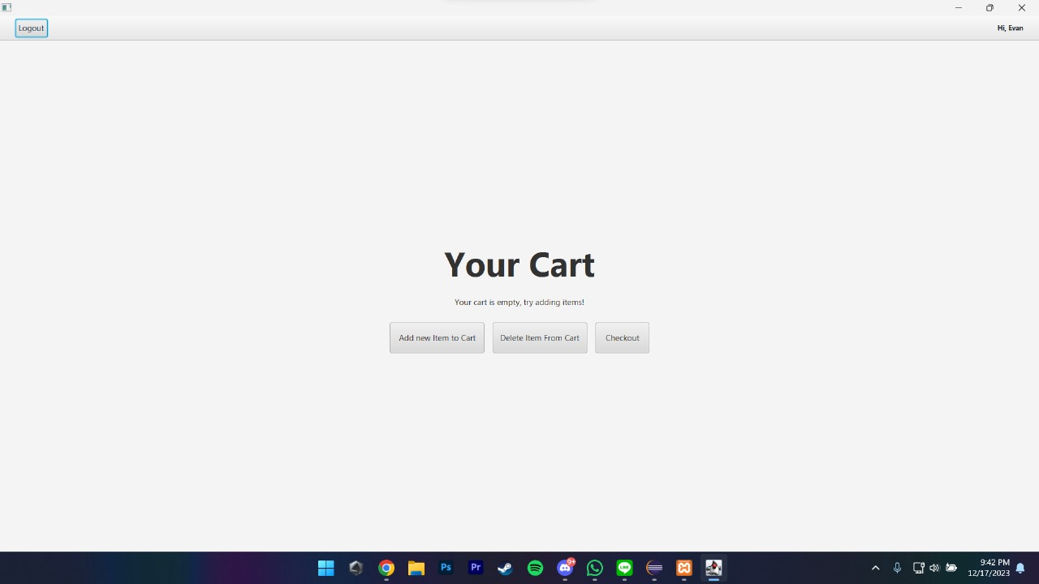

Komponen:

* Scene: sebuah wadah dari halaman Customer Home itu sendiri.
* BorderPane: sebuah pane yang mengatur elemen-elemen pada posisi atas, bawah, kiri, kanan, dan juga tengah. Pada proyek ini, BorderPane berperan mengatur posisi ToolBar dan VBox.
* VBox: berfungsi mengatur letak berbagai elemen secara vertikal, seperti mengatur Your Cart label, yourCartDescLabel, serta HBox untuk Button.
* HBox: berfungsi mengatur letak berbagai elemen secara horizontal. Pada proyek ini, berfungsi untuk menempatkan beberapa objek seperti Button addItem, deleteItem, dan checkout.
* Label: berfungsi untuk menampilkan teks, misalnya Your Cart.
* Button: komponen ini akan menghasilkan tindakan atau aksi pada saat button tersebut diklik. Contoh button yang digunakan adalah Add new item to cart, Delete item from cart, dan Checkout.
* ToolBar: digunakan untuk menghimpun button, text field, dan komponen lainnya. Contohnya menghimpun region, tombol log out, dan label “Hi, Evan!”.
* Region: berfungsi untuk mengatur letak dan ukuran elemen-elemen user interface. Contoh pada proyek ini adalah memberikan space kosong antara combo box juiceTypeName dan juga juicePrice.
* Alert: berfungsi untuk menampilkan message kepada user seperti peringatan, error, dan informasi lainnya. Pada proyek ini seperti message error apabila pada saat delete item pada cart tidak diklik terlebih dahulu itemnya.
* Window: merupakan komponen di mana tempat semua user interface ditampilkan. Pada halaman Customer Home, window berperan menampilkan window baru yaitu add new item.
* Spinner: merupakan sebuah komponen berbentuk baris yang memungkinkan user untuk memilih sebuah value yang sudah ditentukan. Misalnya, menentukkan quantity jus pada proyek NJuice.
* Background: merupakan latar belakang pada suatu elemen user interface. Contoh background pada proyek ini adalah penggunaan warna putih pada background.
* ComboBox: merupakan komponen yang memungkinkan user untuk memilih satu dari beberapa opsi yang ditampilkan ke bawah. Contoh pada proyek ini adalah memilih menu jus pada saat ingin menambah item menu jus.
* Stage: berperan menampung scene pada halaman Customer Home.

Alur:

* Pada halaman Customer Home, anda dapat mengakses window add new item, menghapus item, mengakses menu checkout, ataupun melakukan log out.



* Ketika anda klik add new item, maka aplikasi akan menampilkan window bagi anda untuk mengisi data pemebelian jus.

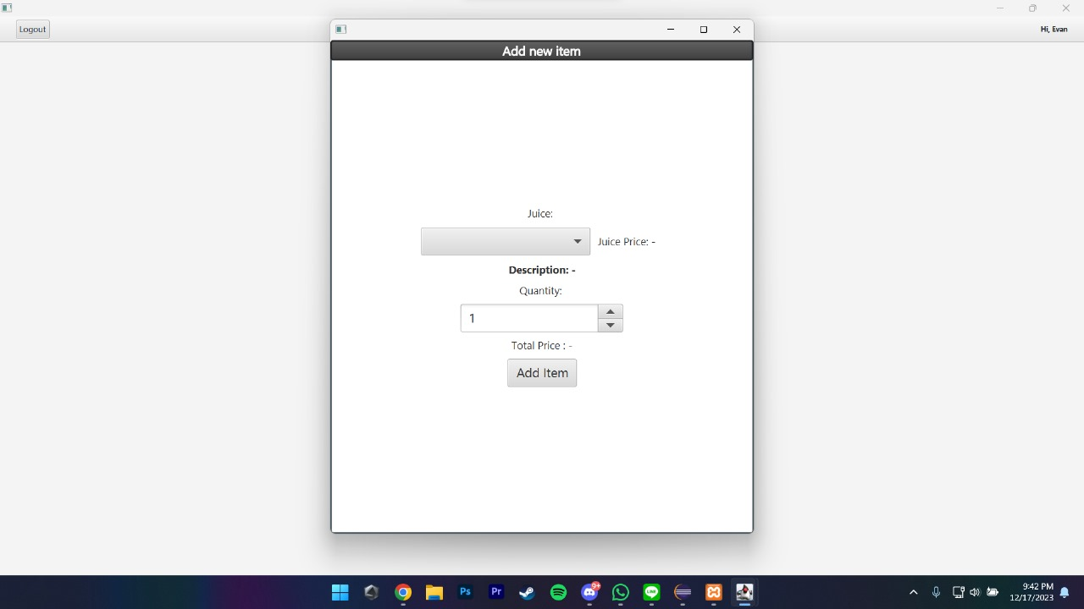

* Kemudian, anda dapat memilih menu jus yang diinginkan dan harga satuan jus akan tampil.

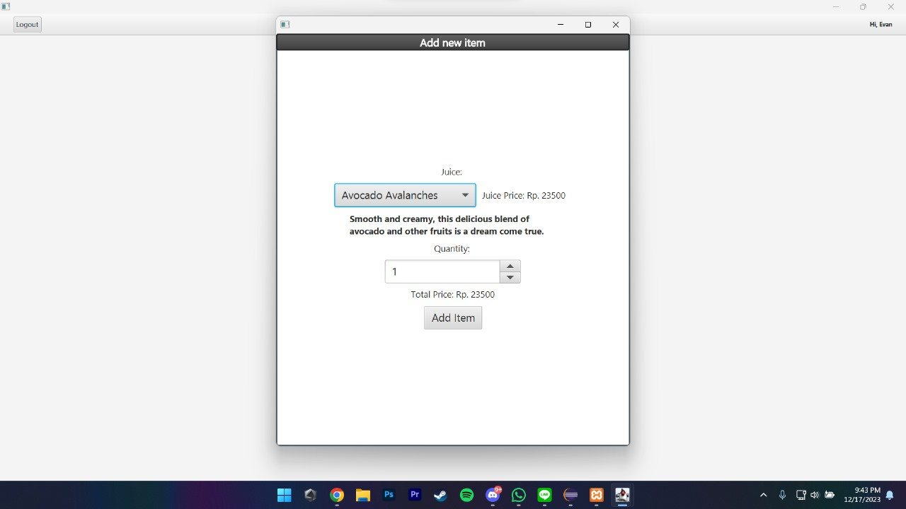

* Lalu, aplikasi juga akan mengubah harga total apabila anda mengubah jumlah jus yang dibeli. Setelah selesai, anda dapat menekan tombol Add Item.

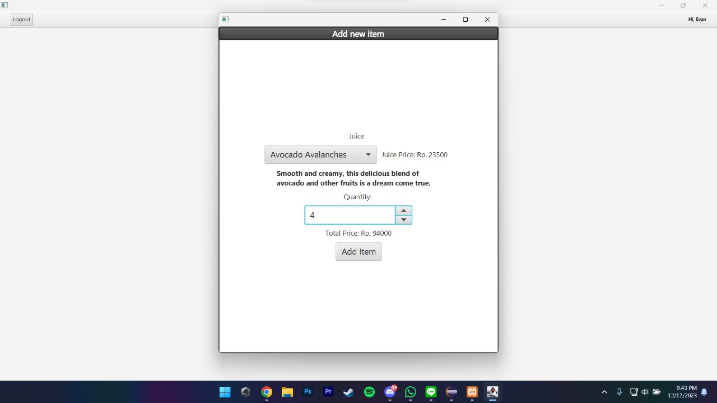

* Setelah menambahkan item baru ke keranjang, maka keranjang pada halaman Customer Home akan terisi.

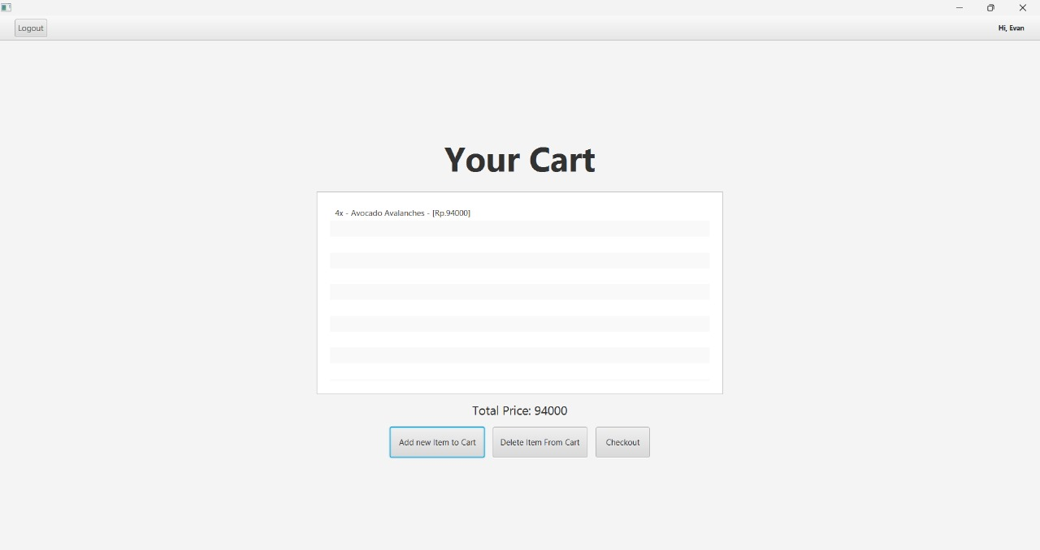

* Ketika anda ingin menghapus item, maka anda perlu klik terlebih dahulu item tersebut, kemudian klik tombol Delete Item From Cart.

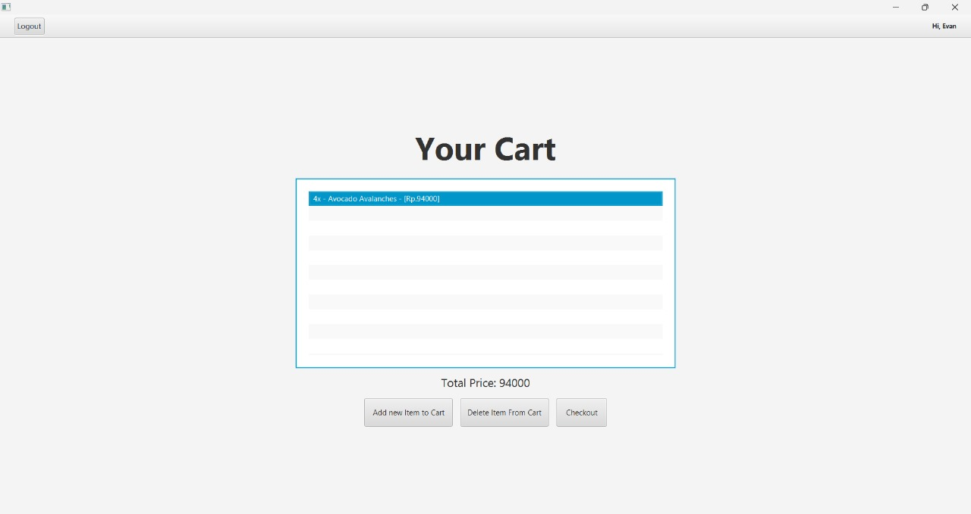

* Setelah item tersebut dihapus, maka keranjang akan kosong kembali.

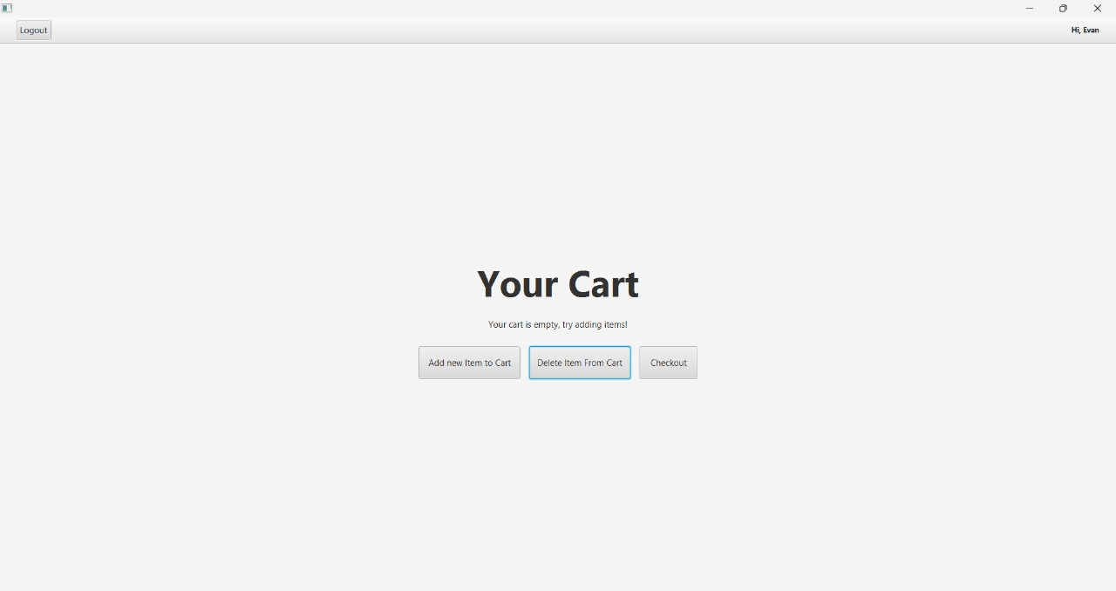

Kondisi:

* Apabila item tidak diklik terlebih dahulu sebelum dihapus, maka aplikasi akan menampilkan error.

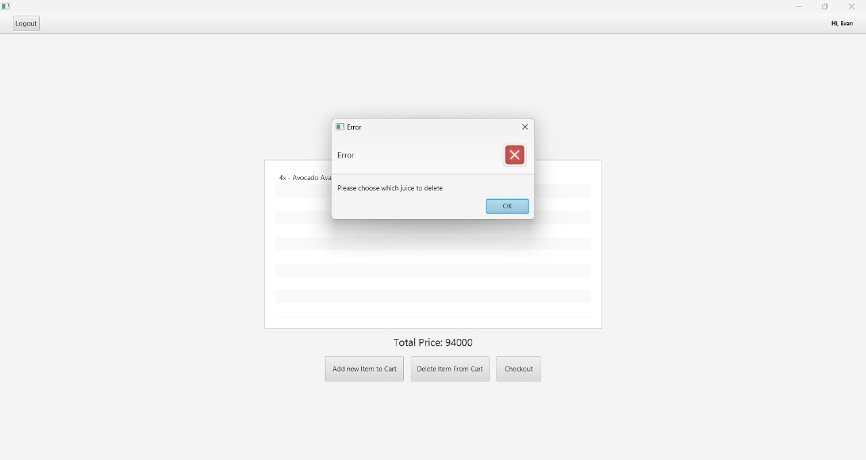

Database

* Tabel yang digunakan adalah CartDetail.
* Data yang diinput pada halaman window add item akan masuk ke dalam tabel CartDetail.

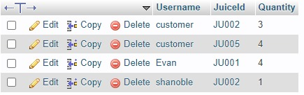

1. Halaman Customer Checkout

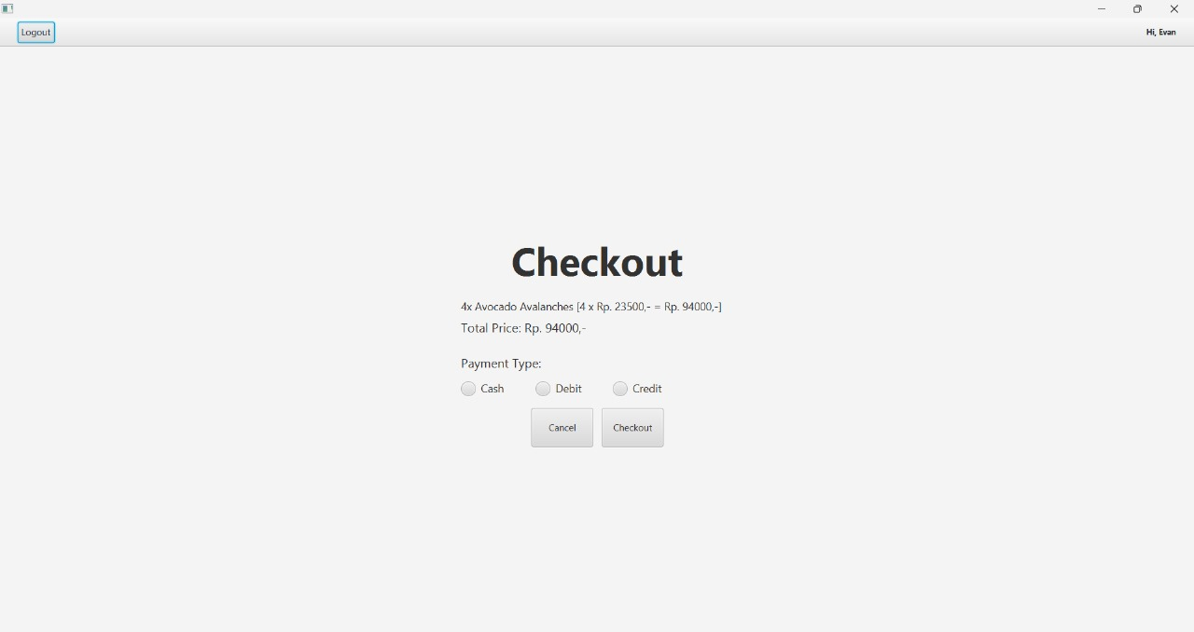

Komponen:

* Scene: sebuah wadah dari halaman Checkout itu sendiri.
* BorderPane: sebuah pane yang mengatur elemen-elemen pada posisi atas, bawah, kiri, kanan, dan juga tengah. BorderPane berperan menempatkan ToolBar di atas, dan VBox di Tengah.
* VBox: berfungsi mengatur letak berbagai elemen secara vertikal. VBox di sini berisikan Label check, paymentType dan List cart.
* HBox: berfungsi mengatur letak berbagai elemen secara horizontal. HBox pada proyek ini berfungsi mengatur setiap radion button agar tersusun secara horizontal.
* Label: berfungsi untuk menampilkan teks, seperti tulisan Checkout, Payment Type, dan lainnya.
* Button: komponen ini akan menghasilkan tindakan atau aksi pada saat button tersebut diklik. Button yang digunakan adalah Cancel dan Checkout.
* ToolBar: digunakan untuk menghimpun button, text field, dan komponen lainnya. Contohnya menghimpun region, tombol log out, dan label “Hi, Evan!”.
* ToggleGroup: komponen yang berfungsi untuk mengatur kumpulan radio button, sehingga dari beberapa opsi radio button, hanya satu opsi yang dapat dipilih pada saat yang bersamaan. Pada proyek ini, ToggleGroup digunakan untuk mengatur kumpulan tipe pembayaran.
* RadioButton: terdiri dari beberapa opsi berbentuk bulat di mana user hanya dapat memilih salah satu opsi saja. Pada proyek ini, RadioButton digunakan untuk menghadirkan pilihan tipe pembayaran Cash, Debit, dan Credit.
* Region: berfungsi untuk mengatur letak dan ukuran elemen-elemen user interface. Region memberikan space antara tombol Log out dan label “Hi, Evan”.
* Alert: berfungsi untuk menampilkan message kepada user, seperti error apabila tipe pembayaran tidak dipilih dan juga pesan keberhasilan proses checkout apabila klik tombol Checkout.
* Stage: berperan menampung scene pada halaman Checkout.

Alur:

* Pada halaman Checkout, anda dapat memilih salah satu tipe pembayaran serta menekan tombol Checkout untuk melakukan pembayaran.

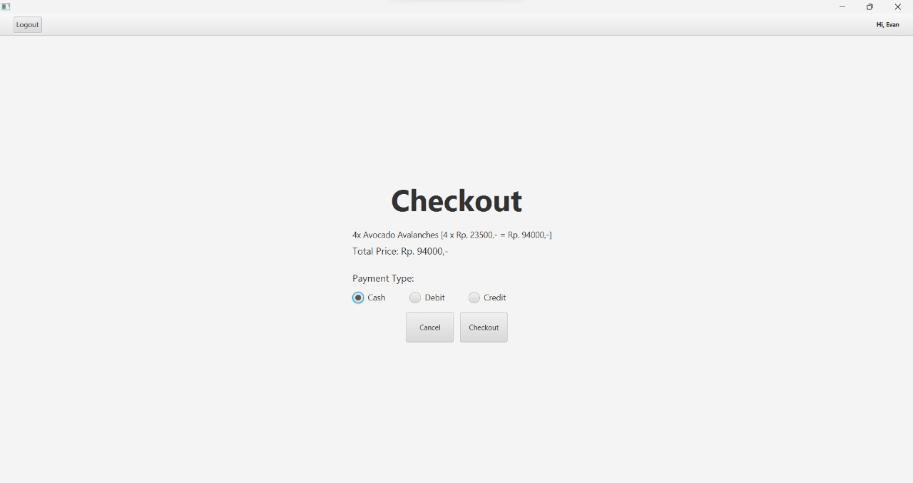

* Setelah menekan tombol Checkout, aplikasi akan menampilkan pop-up message bahwa proses checkout berhasil.

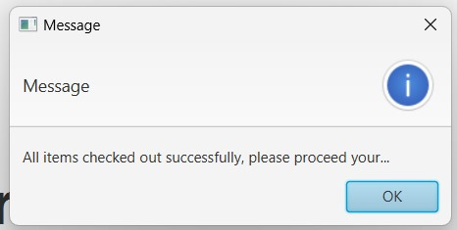

Kondisi:

* Apabila tidak ada tipe pembayaran yang dipilih, maka aplikasi akan menampilkan error.

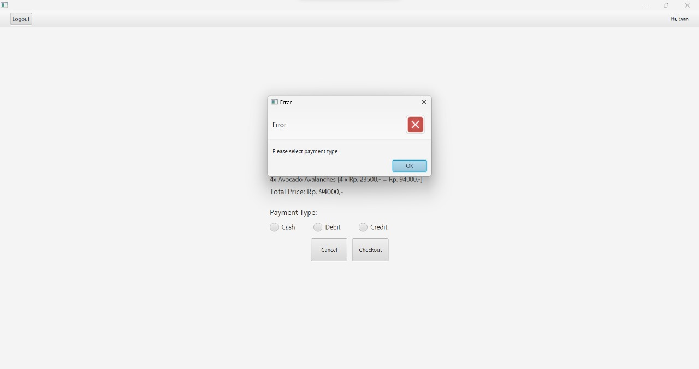

Database:

* Tabel yang digunakan adalah TransactionHeader dan TransactionDetail.
* Data yang diinput pada halaman Checkout akan masuk ke dalam tabel TransactionHeader. Kemudian, detail transaksi yang berisi JuiceID dan Quantity akan masuk ke dalam tabel TransactionDetail.

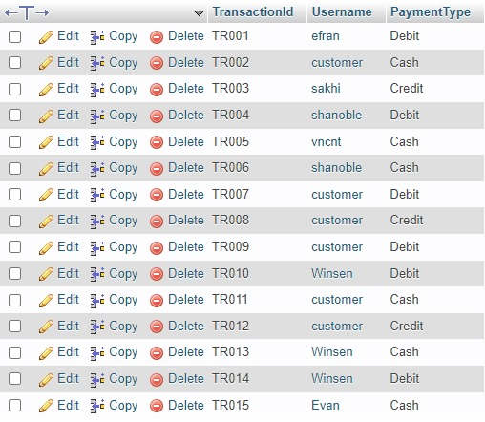

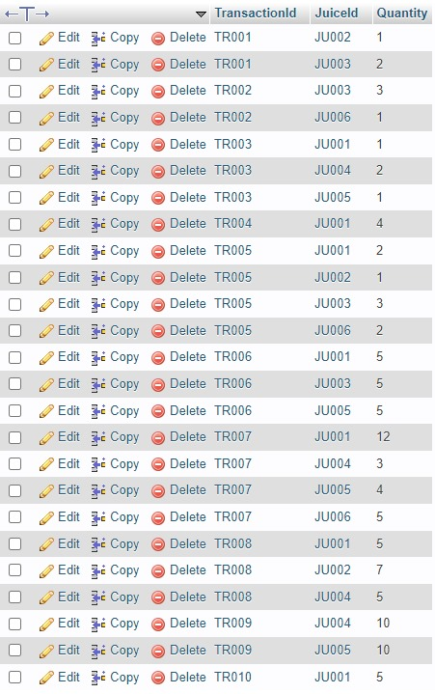

1. Halaman Admin View Transaction

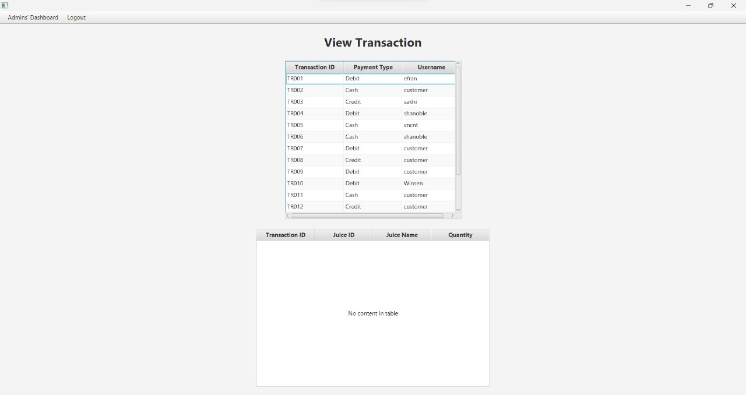

Komponen:

* Scene: sebuah wadah dari halaman Admin View Transaction itu sendiri.
* BorderPane: sebuah pane yang mengatur elemen-elemen pada posisi atas, bawah, kiri, kanan, dan juga tengah. Berguna menempatkan menu bar pada bagian atas halaman, dan HBox.
* HBox: berfungsi mengatur letak berbagai elemen secara horizontal. HBox pada halaman ViewTrans, HBox digunakan untuk kedua table header dan detail disertai dengan region di antaranya.
* ScrollPane: komponen ini memiliki scroll bar baik itu scrollbar horizontal maupun vertical yang berguna untuk menampilkan konten yang terlalu besar pada area yang ada. ScrollPane berfungsi untuk melihat banyak informasi data user dengan tipe pembayaran yang digunakan, serta digunakan pada transaksi yang mana, pada tabel transaction header.
* MenuBar: terdiri dari beberapa menu yang terletak pada bagian atas window. MenuBar melingkupi semua menu yang ada, dalam hal ini hanya menu Admin’s Dashboard dan Logout.
* Menu: terdiri dari beberapa menu item. Contohnya Admin’s Dashboard dan Logout.
* MenuItem: merupakan bagian dari menu. Contohnya pada Admin’s Dashboard terdapat View Transaction dan Manage Products. Sedangkan pada Logout terdapat Logout from Admin.
* Label: berfungsi untuk menampilkan teks, seperti View Transaction.
* TableView: komponen yang berfungsi menampilkan informasi dalam bentuk tabel di mana TableView terdiri dari beberapa TableColumn. TableView yang ada di sini adalah tabel transaction header dan tabel transaction detail.
* TableColumn: merupakan bagian dari TableView dan juga merupakan atribut dalam sebuah tabel. TabelColumn contohnya adalah pada tabel transaction header yaitu kolom Transaction ID, Payment Type, dan Username.
* Stage: berperan menampung scene pada halaman Admin View Transaction.

Alur:

* Jika anda merupakan admin, maka anda dapat melakukan log in terlebih dahulu untuk memasukki halaman Admin View Transaction.



* Pada halaman Admin View Transaction, admin dapat mengakses halaman Manage Product pada MenuBar dan melakukan log out admin.

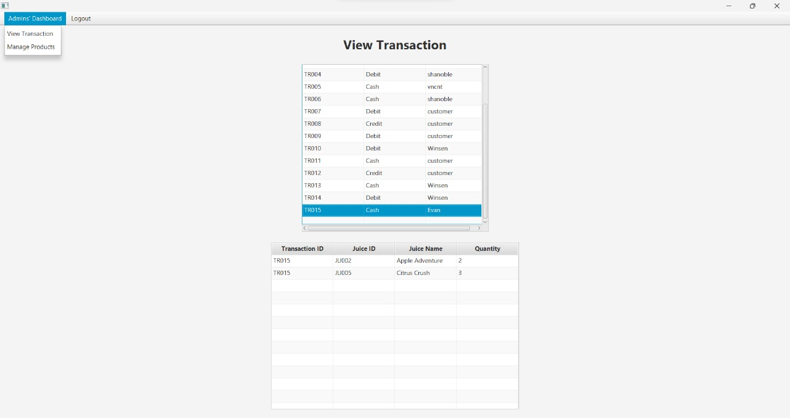

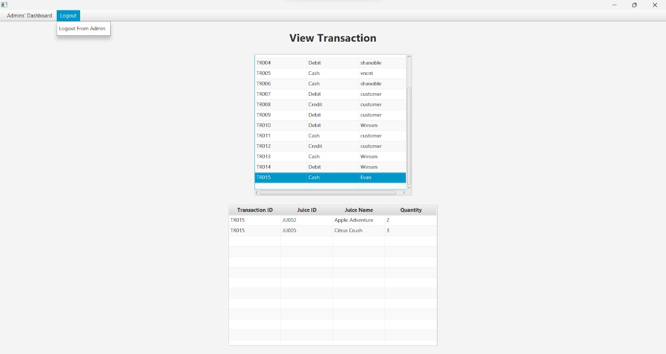

* Pada halaman Admin View Transaction, admin juga dapat melihat detail dari setiap transaksi pada tabel di bawah. Detail transaksi meliputi TransactionID, JuiceID, JuiceName, dan Quantity.

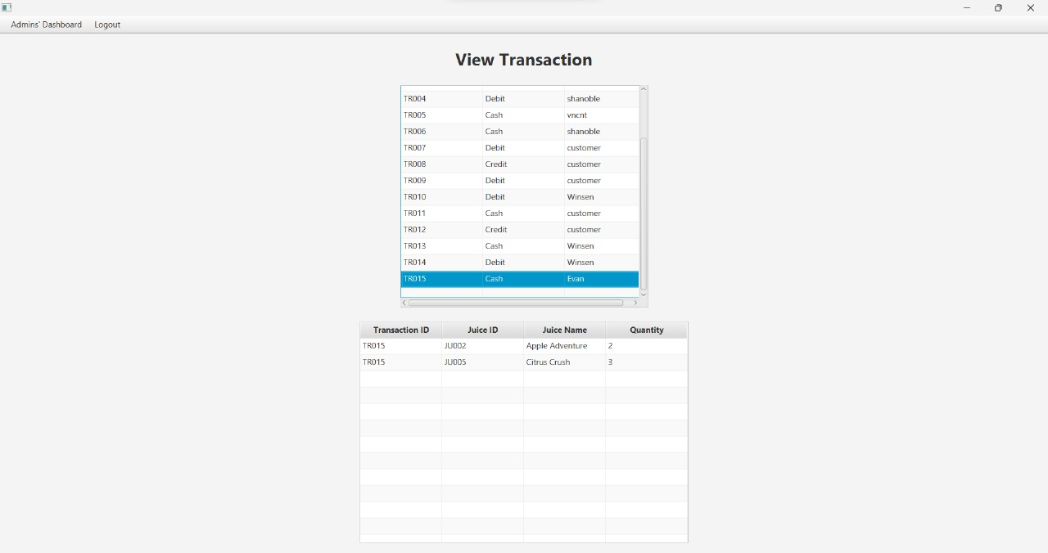

Kondisi:

* -

Database:

* Tabel yang digunakan adalah TransactionDetail dan TransactionHeader.
* Data yang diinput pada halaman Checkout dan window add new item akan masuk ke dalam tabel TransactionDetail dan TransactionHeader.





1. Halaman Admin Manage Product

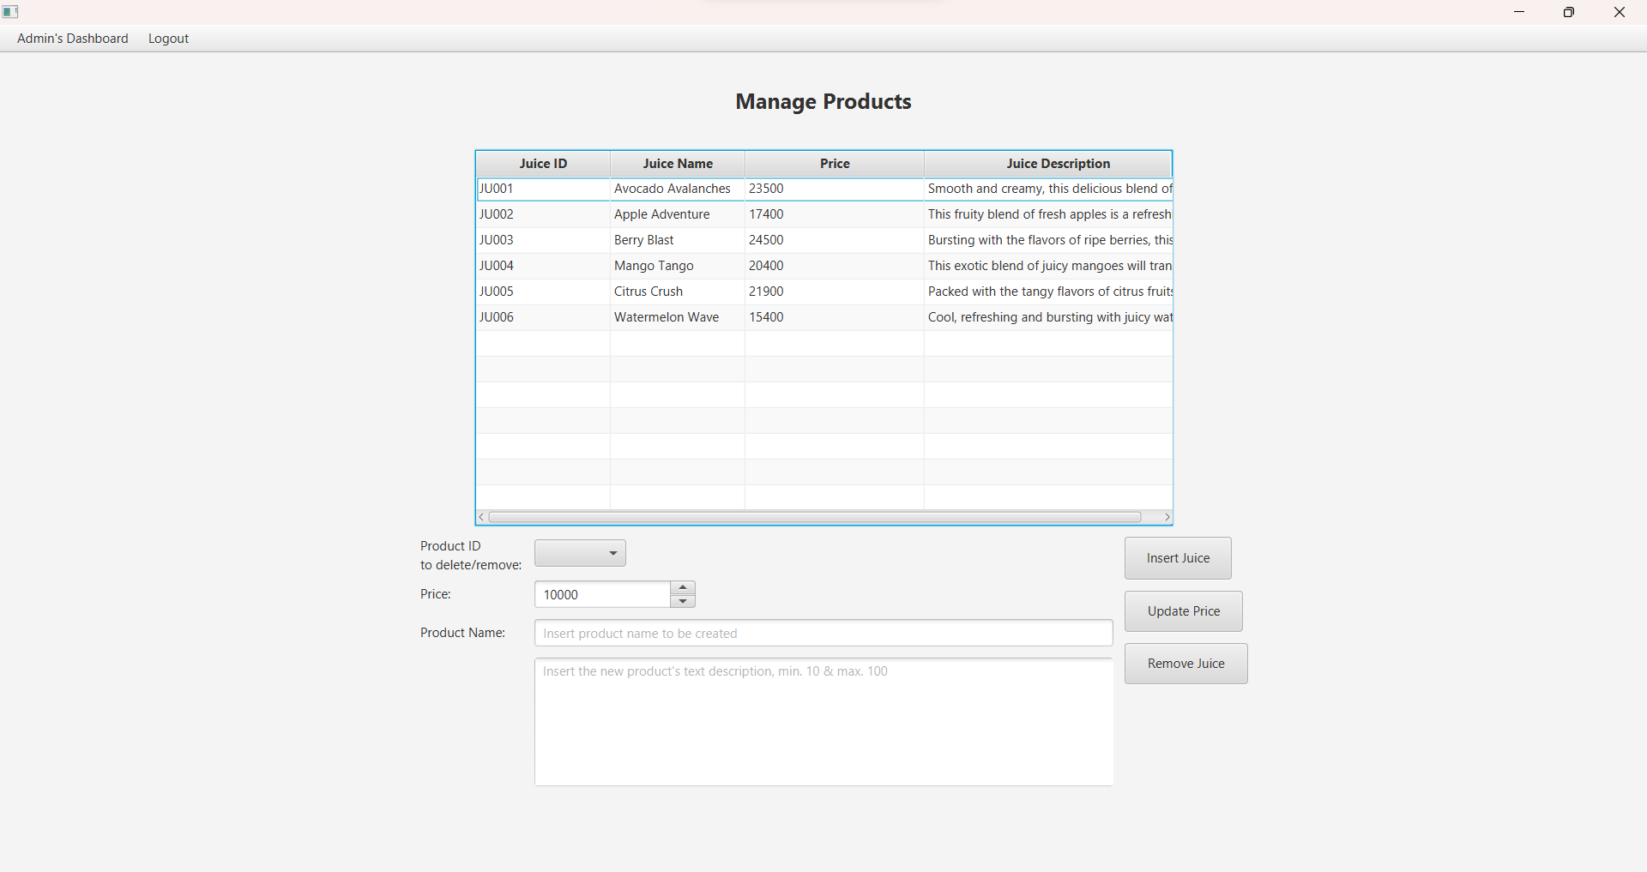

Komponen:

* Scene: sebuah wadah dari halaman Admin Manage Product itu sendiri.
* BorderPane: sebuah pane yang mengatur elemen-elemen pada posisi atas, bawah, kiri, kanan, dan juga tengah. BorderPane di sini menempatkan VBox di tengah.
* GridPane: sebuah pane yang mengatur elemen-elemen dalam bentuk baris dan kolom. Contohnya, GridPane mengatur posisi productID, productPrice, dan productName, serta textField, comboBox, dan textArea disamping setiap labelnya.
* VBox: berfungsi mengatur letak berbagai elemen secara vertikal. Salah satu contoh penggunaan VBox disini adalah untuk memposisikan ketiga button insertJuice, updatePrice dan removeJuice agar tersusun vertical.
* HBox: berfungsi mengatur letak berbagai elemen secara horizontal. Di sini, HBox berperan menempatkan Table View Juice di tengah dengan diapit oleh dua region di kanan dan kiri.
* MenuBar: terdiri dari beberapa menu yang terletak pada bagian atas window. MenuBar melingkupi semua menu yang ada, dalam hal ini hanya menu Admin’s Dashboard dan Logout.
* Menu: terdiri dari beberapa menu item. Contohnya Admin’s Dashboard dan Logout.
* MenuItem: merupakan bagian dari menu. Contohnya pada Admin’s Dashboard terdapat View Transaction dan Manage Products. Sedangkan pada Logout terdapat Logout from Admin.
* Label: berfungsi untuk menampilkan teks, seperti Manage Products, Product ID, dan lain-lain.
* ComboBox: merupakan komponen yang memungkinkan user untuk memilih satu dari beberapa opsi yang ditampilkan ke bawah. ComboBox di sini berfungsi menampilkan Product ID yang terdaftar.
* TextField: sebuah field yang dapat diisi oleh teks. Digunakan pada Product Name.
* Spinner: merupakan sebuah komponen berbentuk baris yang memungkinkan user untuk memilih sebuah value yang sudah ditentukan. Misalnya, proses insert dan update harga menu jus pada proyek NJuice.
* TextArea: komponen yang berfungsi untuk menampilkan serta dapat diisi oleh teks yang berbaris-baris. Digunakan pada Product Description.
* Button: komponen ini akan menghasilkan tindakan atau aksi pada saat button tersebut diklik. Digunakan untuk membuat tombol Insert, Update, Remove Juice.
* TableView: komponen yang berfungsi menampilkan informasi dalam bentuk tabel di mana TableView terdiri dari beberapa TableColumn. TableView di sini adalah tabel produk jus.
* TableColumn: merupakan bagian dari TableView dan juga merupakan atribut dalam sebuah tabel. TableColumn di sini terdapat Juice ID, Juice Name, Juice Price, dan Juice Description.
* Region: berfungsi untuk mengatur letak dan ukuran elemen-elemen user interface. Pada halaman di atas, Region memberikan ruang kosong di kanan dan kiri tabel produk jus.
* Alert: berfungsi untuk menampilkan message kepada user seperti peringatan, error, dan informasi lainnya. Memberikan pesan error apabila product name dan product description tidak terisi pada saat insert juice.
* Stage: berperan menampung scene pada halaman Admin Manage Product.

Alur:

* Ketika admin ingin menambah menu jus, maka admin dapat mengisi price, product name, dan product description. Lalu, menekan tombol Insert Juice.

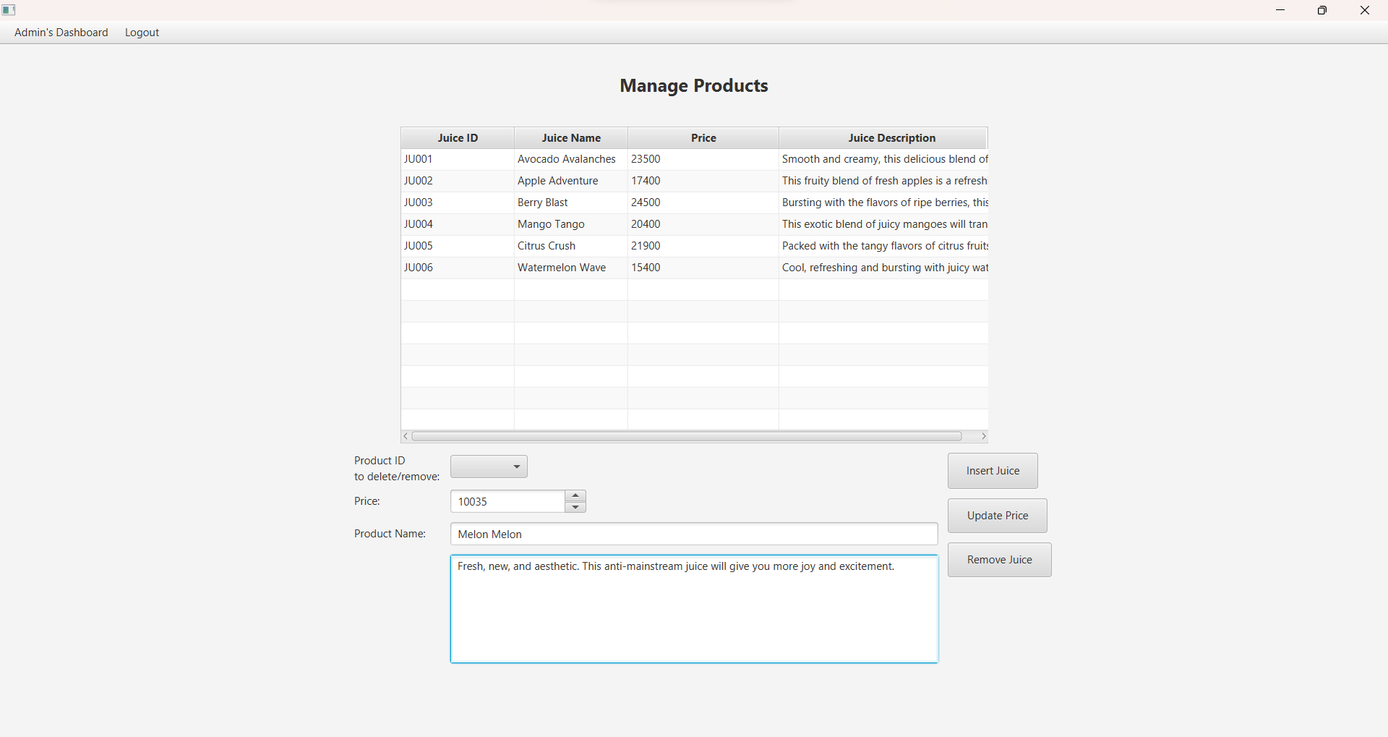

* Item dengan ID JU007 sudah ditambahkan ke dalam tabel.

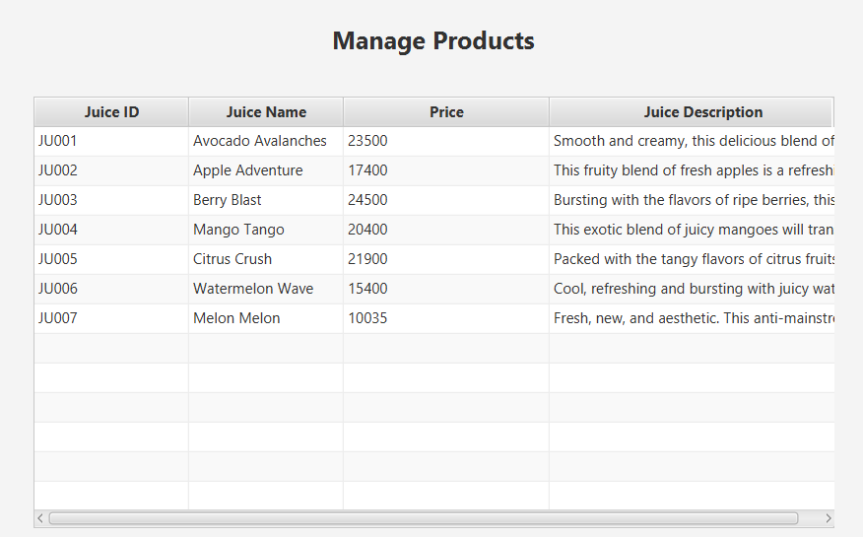

* Ketika admin ingin mengubah informasi menu jus, maka admin dapat memilih productID, serta mengubah price. Lalu, menekan tombol Update Juice.

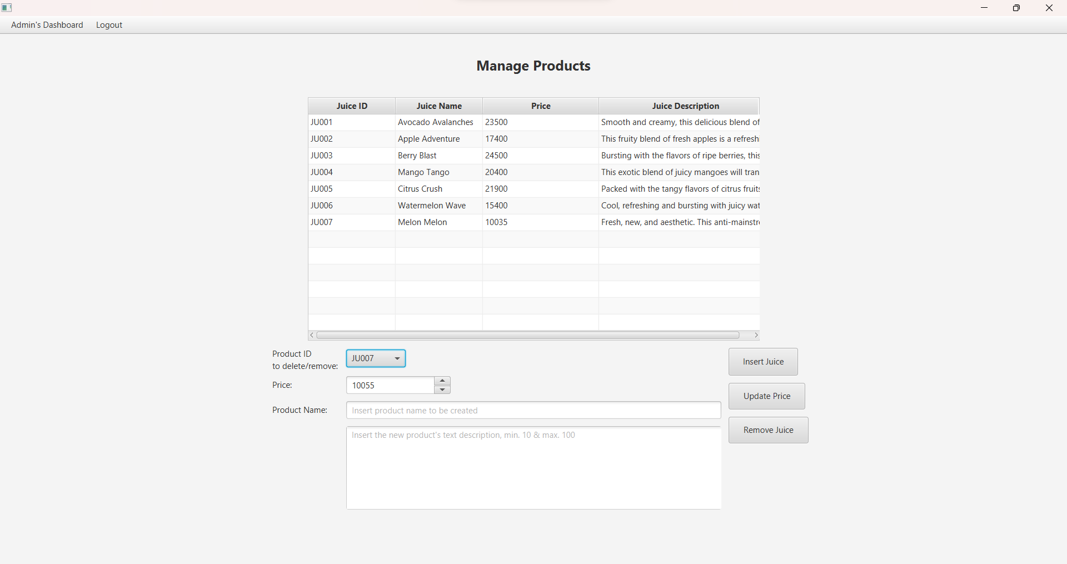

* Price pada item dengan ID JU007 sudah diperbaharui menjadi 10055, yang awalnya 10035.

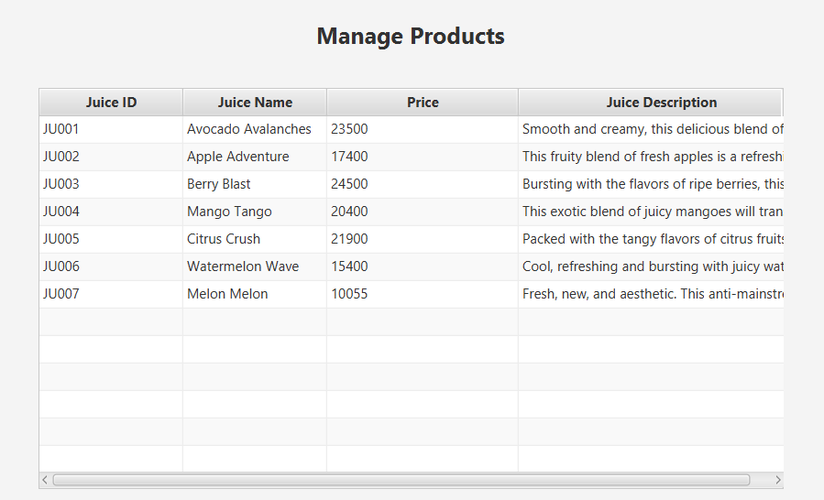

* Ketika admin ingin menghapus informasi menu jus, maka admin dapat memilih productID. Lalu, menekan tombol Remove Juice.

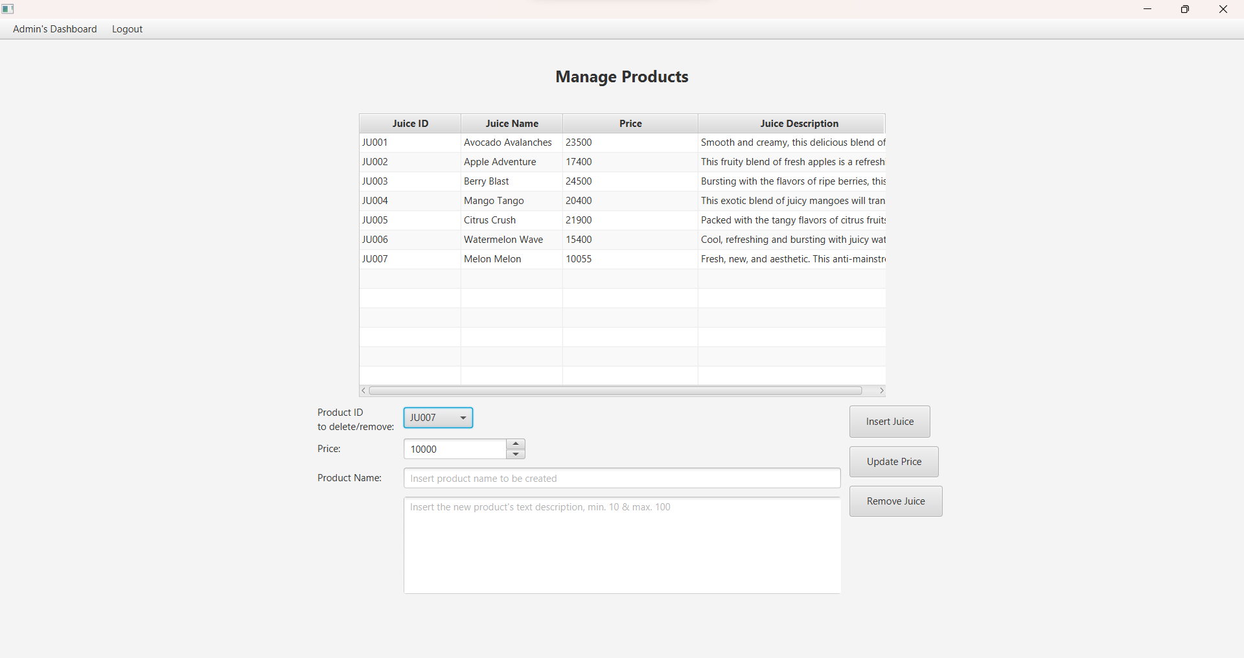

* Item dengan ID JU007 sudah terhapus.

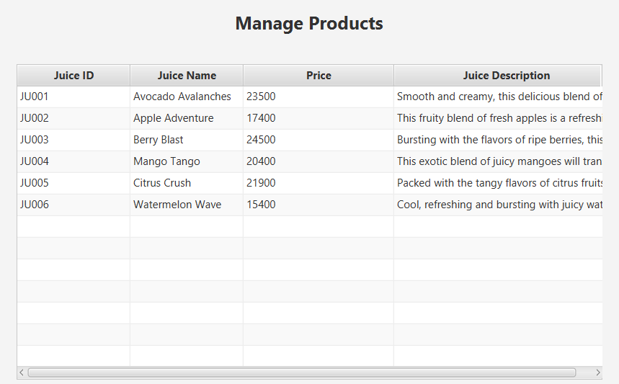

Kondisi:

* Apabila product name dan product description tidak terisi, maka menu jus tidak akan bertambah dan aplikasi akan menampilkan error.
* Apabila productID tidak dipilih, maka menu dengan ID tersebut tidak akan ter-update dan aplikasi akan menampilkan error.
* Apabila productID tidak dipilih, maka menu dengan ID tersebut tidak akan terhapus dan aplikasi akan menampilkan error.

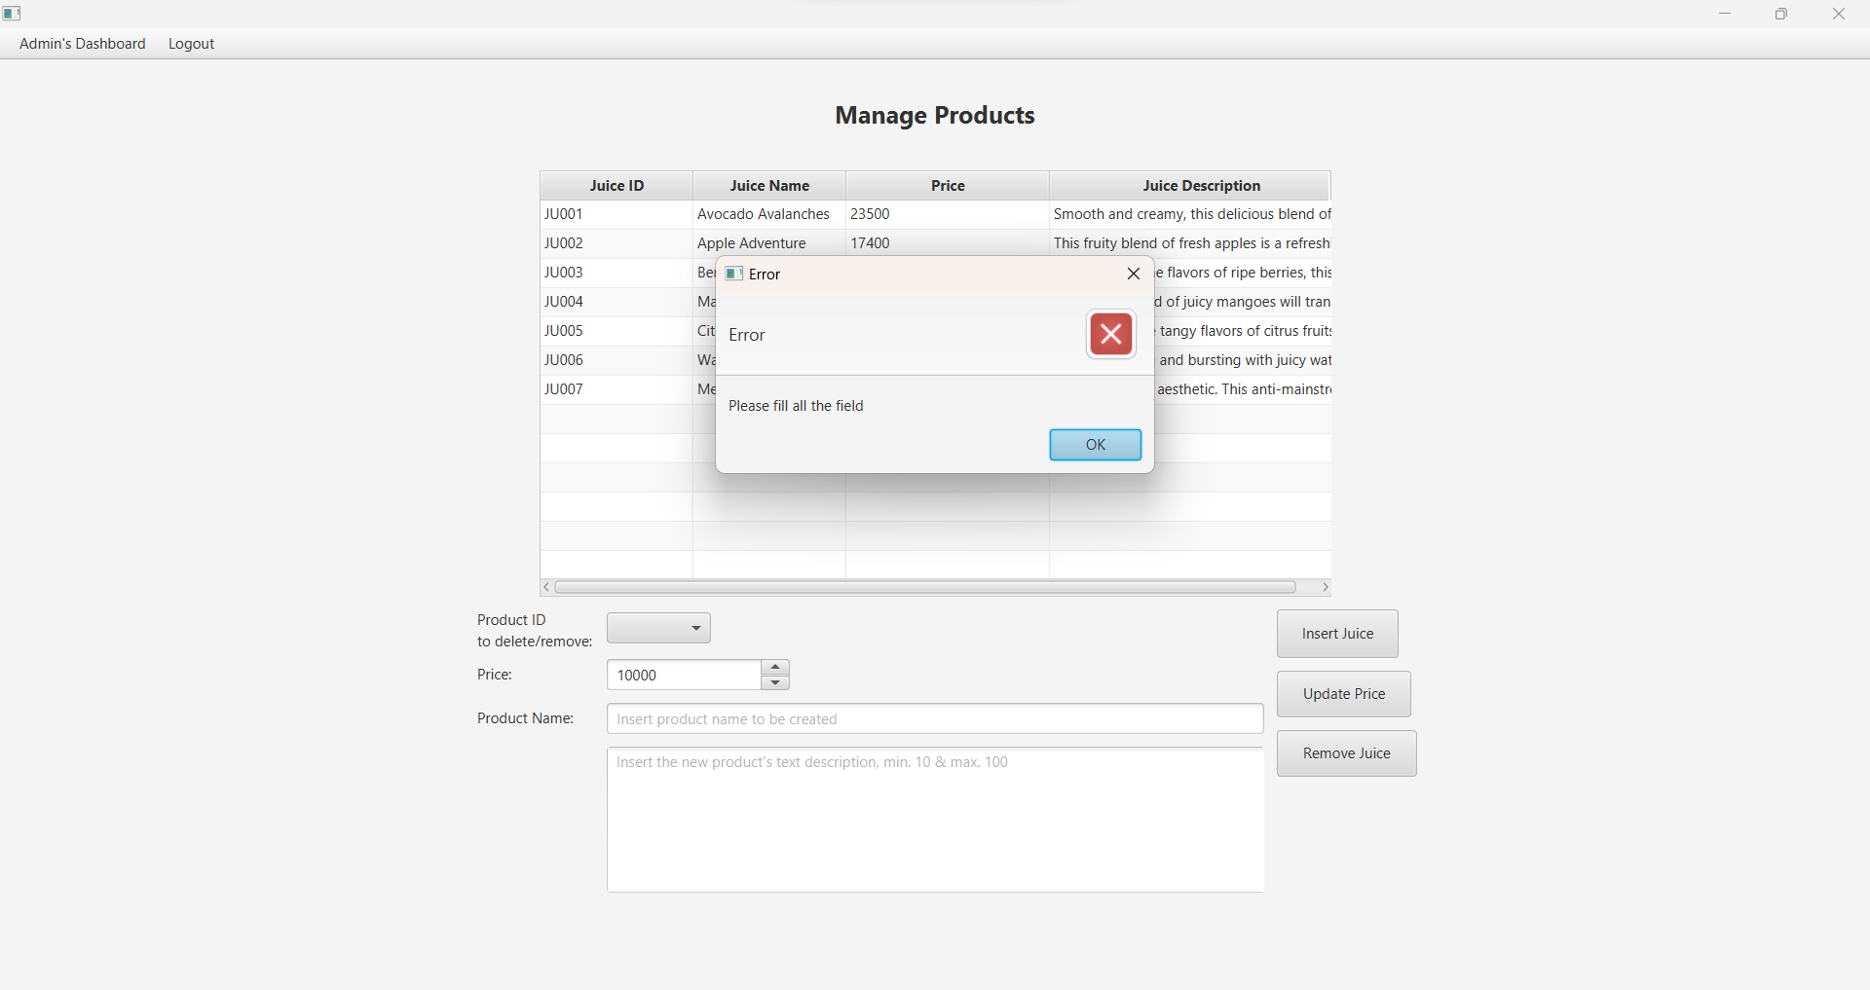

* Apabila pada saat ingin menambah menu jus, product description berisikan length yang kurang dari 10 dan lebih dari 100, maka aplikasi akan menampilkan error.

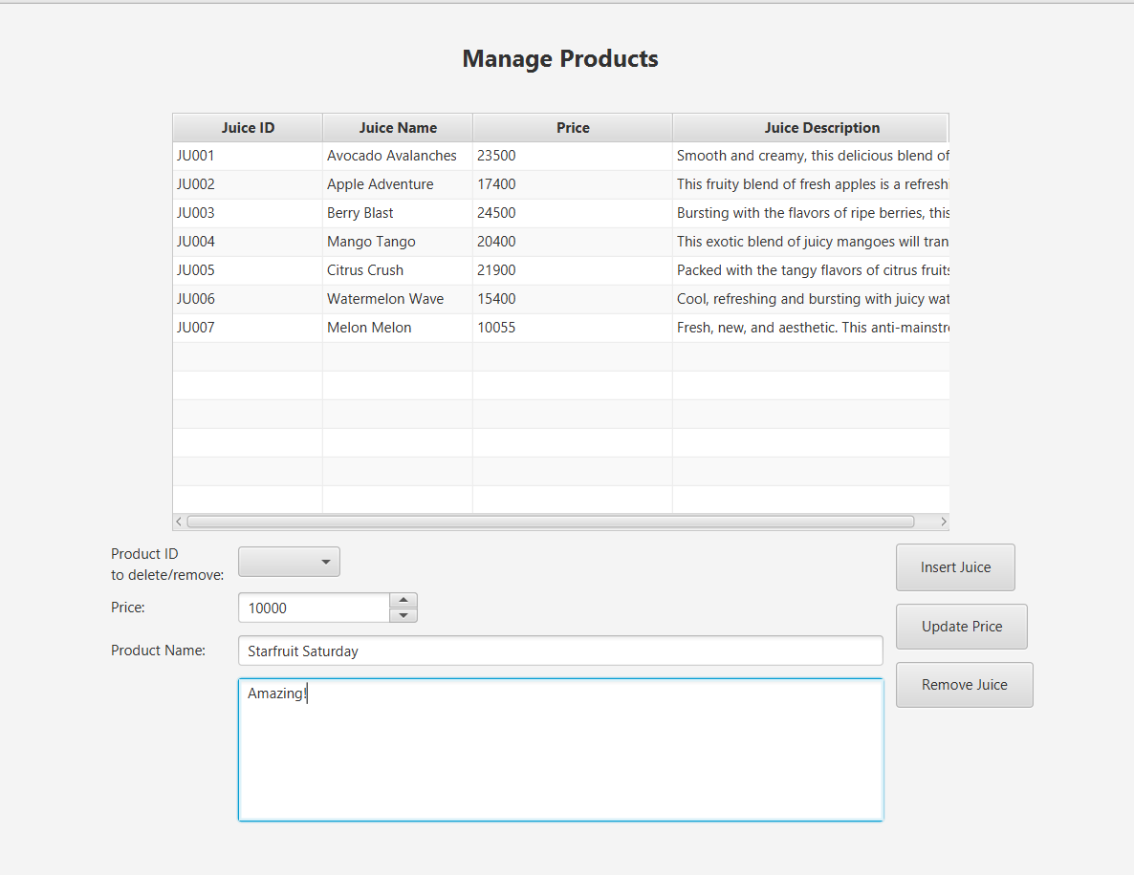 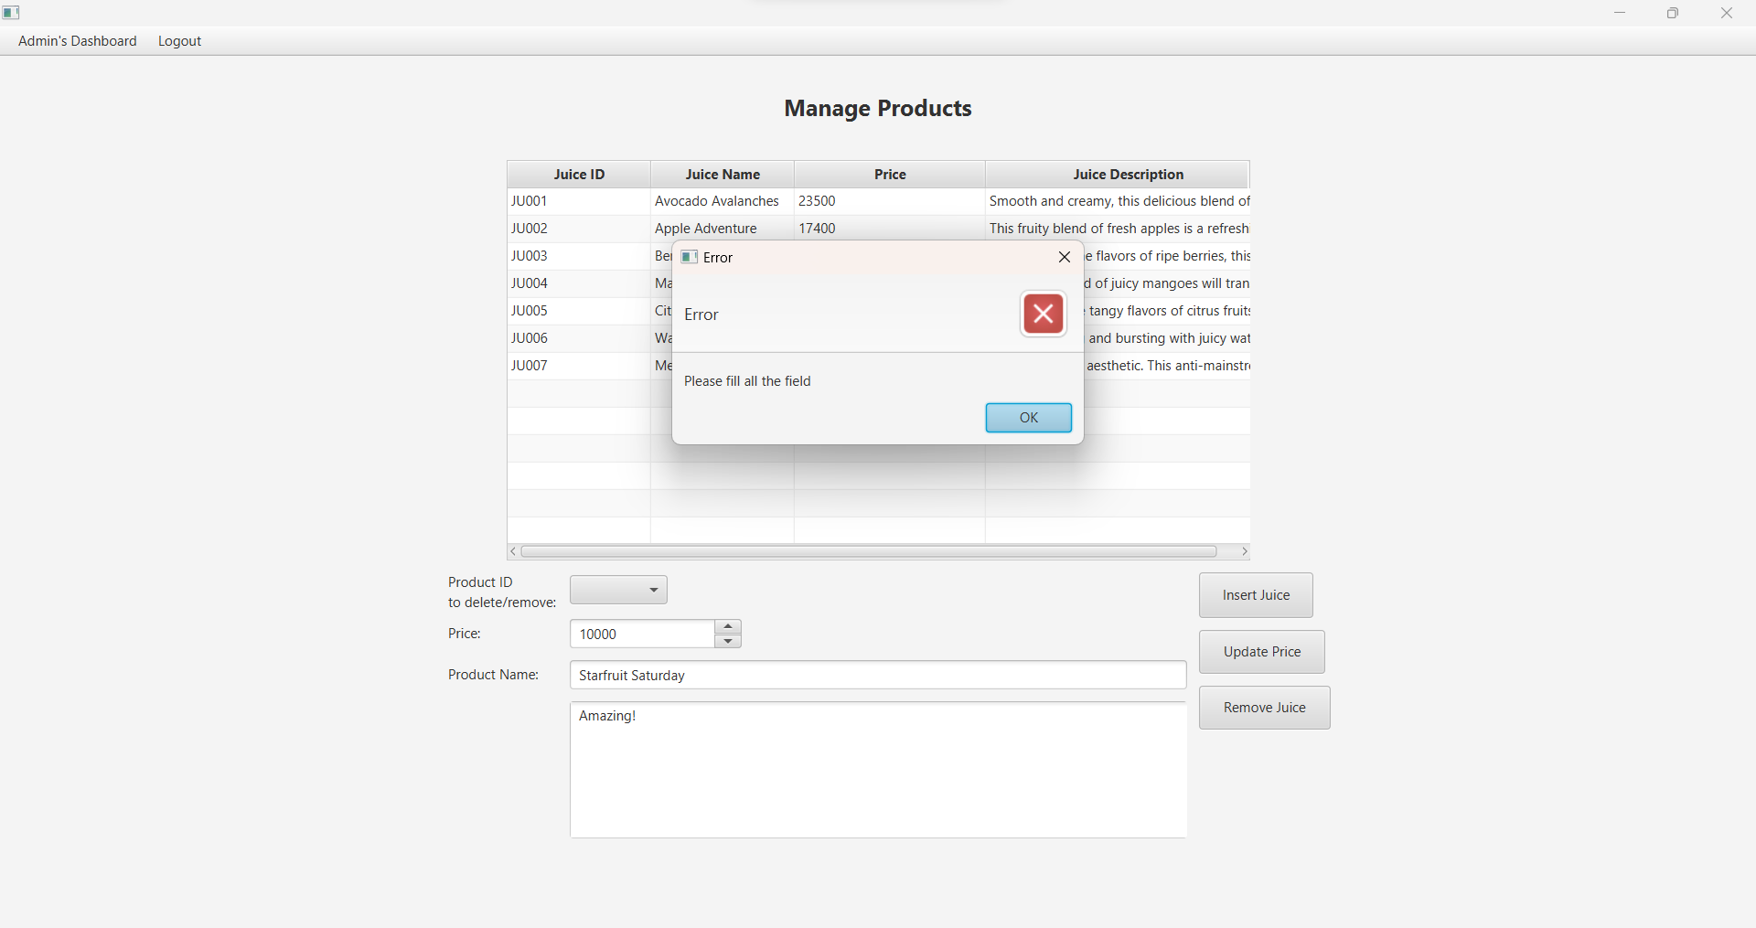

Database:

* Tabel yang digunakan adalah MsJuice.
* Data yang diinput pada halaman Admin Manage Product akan masuk ke dalam tabel MsJuice.

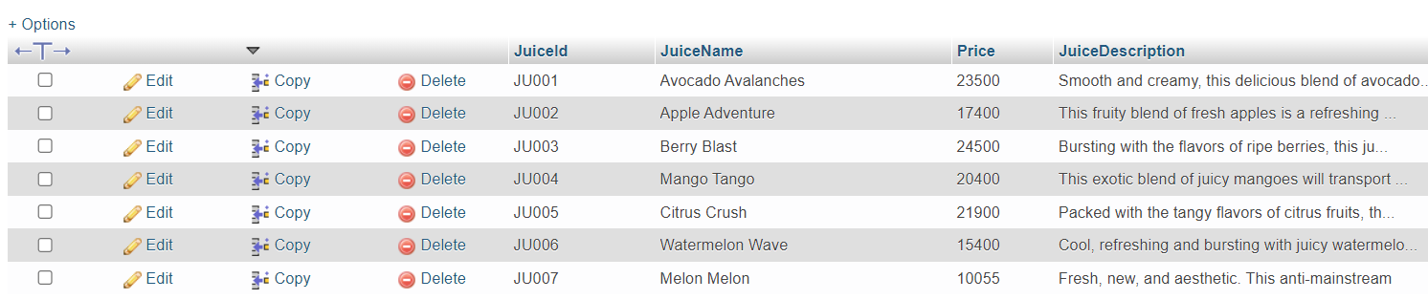

* Reference
* <https://www.w3schools.com/java/>
* <https://docs.oracle.com/javase/tutorial/tutorialLearningPaths.html>
* <https://openjfx.io/javadoc/19/javafx.controls/module-summary.html>
* Group Member
* <2602055136> – <WINSEN>
* <2602056183> – <RAVEN DERRICK BEE>
* <2602061366> – <EVANGELO WINCENT>
* <2602057091> – <SAMUEL MATTHEW MASMAN>